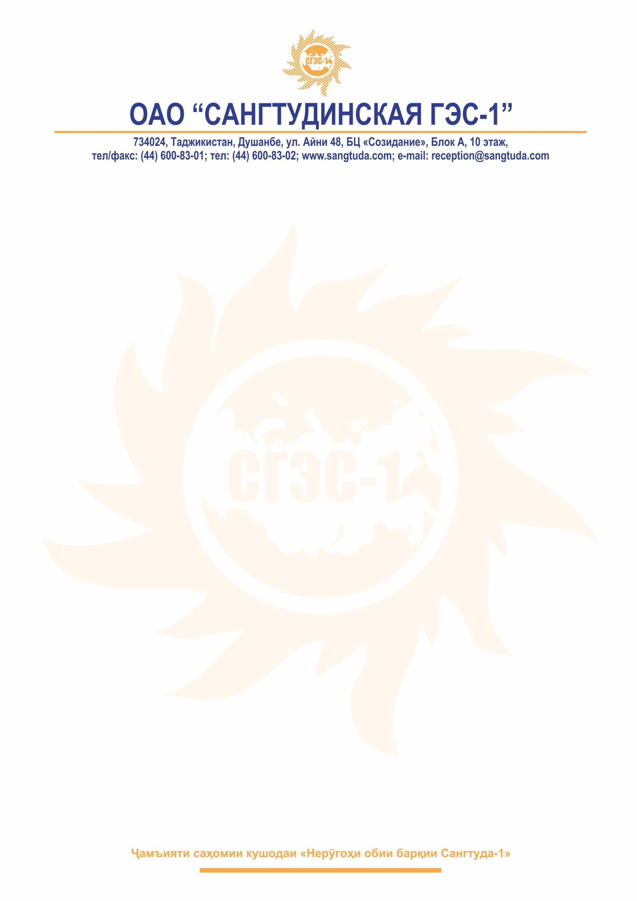

ИЗВЕЩЕНИЕ
о проведении закупки
на право заключения договора

№ 654/Д-АС |  | « 25 » октября 2021 г.

  - Способ закупки: единственный поставщик (оказание услуг)

Для компаний резидентов РТ: данная процедура не является конкурсом, и ее проведение не регулируется статьями 479–481 части первой Гражданского кодекса Республики Таджикистан. Данная процедура также не является публичным конкурсом и не регулируется статьями 1070-1074 части второй Гражданского кодекса Республики Таджикистан. Таким образом, данная процедура не накладывает на Заказчиков соответствующего объема гражданско-правовых обязательств; Для компаний резидентов РФ: данная процедура не является конкурсом, и ее проведение не регулируется статьями 447–449 части первой Гражданского кодекса Российской Федерации. Данная процедура также не является публичным конкурсом и не регулируется статьями 1057–1065 части второй Гражданского кодекса Российской Федерации. Таким образом, данная процедура не накладывает на Заказчиков соответствующего объема гражданско-правовых обязательств.
  - Нормативный документ, в соответствии с которым проводится закупка: Положение о порядке проведения регламентированных закупок товаров, работ, услуг для нужд ОАО «Сангтудинская ГЭС-1» утвержденное решением Совета директоров за №2-20 от 29.01.20г. (далее - Положение о закупках).
  - Информационное обеспечение проведения закупки: Интернет-сайт: www.sangtuda.com
  - Отмена закупки: В любое время до наступления даты и времени окончания срока подачи заявок на участие в конкурентной закупке. Протокол об отказе от проведения закупки размещается организатором закупки в день принятия решения. По истечении срока отмены конкурентной закупки и до заключения договора организатор закупки/заказчик вправе отменить определение поставщика (исполнителя, подрядчика) только в случае возникновения обстоятельств непреодолимой силы в соответствии с гражданским законодательством.
  - Наименование Заказчика и Организатора закупки:
ОАО «Сангтудинская ГЭС».
Место нахождения: 734024, Республика Таджикистан, г.Душанбе, ул. Айни 48,
БЦ «Созидание», Блок «А», 10 этаж.
Почтовый адрес: 734024, Таджикистан, г.Душанбе, ул. Айни 48.
Контактные лица по организационным вопросам:
- Каримов Фарух Бахриддинович, f.karimov@sangtuda.com
- Булбулсаидова Рамзия Шонуриддиновна, r.bulbulsaidova@sangtuda.com
Контактный телефон: +992 44 600 83 13.
  - Предмет закупки: право заключения договора
  - Краткое описание предмета закупки: в соответствии с разделом 6 «Техническая часть» Закупочной документации.
  - Предмет договора: оказание услуг по пожарной охране объектов Сангтудинской ГЭС-1.
  - Объем поставляемых товаров/выполнения работ/оказания услуг: в соответствии с разделом 6 «Техническая часть» Закупочной документации.
Подробное описание и требования к закупаемому товару, а также условия договора содержатся в Закупочной документации, которая является неотъемлемой частью Извещения о проведении закупки.
  - Сроки поставки товара/выполнения работ/оказания услуг: в соответствии с разделом 6 «Техническая часть» Закупочной документации.
  - Место поставки товара/выполнения работ/оказания услуг: в соответствии с разделом 6 «Техническая часть» Закупочной документации.
  - Сведения о начальной (максимальной) цене договора (лота): шестьсот пять тысяч девятьсот восемьдесят четыре сомони, 00 дирам (605 984,00).
  - Обеспечение исполнения обязательств, связанных с подачей заявки на участие в закупке: не требуется.
  - Требования, предъявляемые к участникам закупки: в соответствии с требованиями, установленными в Закупочной документации
  - Требования, предъявляемые к поставляемым товарам, выполняемым работам, оказываемым услугам: в соответствии с разделом 6 «Техническая часть» Закупочной документации.
  - Возможность проведения переторжки: возможно.
  - Сведения о предоставлении преференций: не предоставляются.
  - Срок, место и порядок предоставления закупочной документации:
Закупочная документация находится в открытом доступе на сайте, указанном в п. 3 Извещения, начиная с даты размещения настоящего извещения.
Закупочная документация предоставляется в электронном и бумажном виде, лицу на основании его запроса на получение закупочной документации.
Закупочная документация, размещенная на сайте, является полным аналогом предоставляемой в бумажной форме. Потенциальные участники/Участники самостоятельно отслеживают все изменения и дополнения, внесенные в Закупочную документацию и размещенные на сайте. Организатор закупки (Заказчик) не несет ответственности за несвоевременное получение указанной информации.
Плата за предоставление закупочной документации не взимается.
Срок предоставления закупочной документации: Закупочная документация предоставляется в течение 2 (двух) рабочих дней с момента получения Организатором закупки соответствующего запроса.
Время предоставления закупочной документации: понедельник - четверг с 09³⁰ до 17⁰⁰, пятница с 09³⁰ до 16⁰⁰.
Закупочная документация предоставляется: в бумажном виде по адресу
Республика Таджикистан, г.Душанбе, ул. Айни 48, БЦ «Созидание», Блок «А», 10
этаж.
  - Дата начала предоставления разъяснений закупочной документации: в соответствии с запросом Участника.

Дата окончания предоставления разъяснений закупочной документации: в соответствии с запросом Участника.
  - Внесение изменений в закупочную документацию: в соответствии с требованиями, установленными в закупочной документации.
  - Место подачи и срок окончания подачи заявок на участие в закупке: заявки на участие в закупке должны быть поданы до 17:00 (по местному времени) «27» октября 2021 года по адресу: Республика Таджикистан, г.Душанбе, ул. Айни 48, БЦ «Созидание», Блок «А», 10 этаж. Время подачи заявок по рабочим дням: с 09³⁰ до 17⁰⁰.
  - Организатор закупки проведет процедуру вскрытия конвертов: в 17:30 (по местному времени) «27» октября 2021 года по адресу: Таджикистан, г.Душанбе, ул. Айни 48, БЦ «Созидание», Блок «А», 10 этаж. Возможность проведения публичной процедуры вскрытия заявок на участие в закупке: нет.
  - Дата рассмотрения предложений участников закупки и подведения итогов закупки: до «29» октября 2021 года. Организатор закупки вправе, при необходимости, изменить данный срок.
  - Критерии оценки и сопоставления заявок на участие в закупке: в соответствии с Разделом 8 Закупочной документации Руководство по экспертной оценке
  - Порядок оценки и сопоставления заявок на участие в закупке: в соответствии с Разделом 8 Закупочной документации Руководство по экспертной оценке
  - Возможность проведения переговоров: возможно.
  - Подписание протокола о результатах закупки: не установлено.
  - Дата заключения договора: Договор по результатам закупки между Заказчиком и Победителем закупки будет заключен не ранее чем через 10 (десять) и не позднее чем через 20 (двадцать) дней со дня размещения итогового протокола.
  - Обеспечение исполнения договора и/или возврата аванса и/или гарантийных обязательств: не установлено.
  - Валюта закупки: для компаний - резидентов Республики Таджикистан – валютой договора и валютой платежа по договору являются сомони РТ.

Заявки компаний – не резидентов Республики Таджикистан могут быть поданы в рублях РФ, долларах США или Евро.
  - Возможность привлечения субподрядчика/соисполнителя: не требуется.
  - Возможность подачи альтернативных предложений: не допускается.
  - Подробные условия закупки, а также условия заключения договора по результатам закупки содержатся в Закупочной документации, которая является неотъемлемой частью извещения о проведении закупки.

Генеральный директор А.С. Шевнин

Служба по обеспечению закупок
тел.: (+992 44 600 83 13)

